**新 书 推 荐**

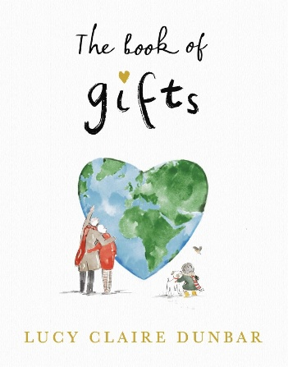**中文书名：《礼物之书》**

**英文书名：THE BOOK OF GIFTS**

**作 者：Lucy Claire Dunbar**

**出 版 社：Penguin Michael Joseph**

**代理公司：ANA/Jessica**

**页 数：160页**

**出版时间：2024年11月**

**代理地区：中国大陆、台湾**

**审读资料：电子稿**

**类 型：图像小说/成人漫画/励志**

**版权已授：美国、意大利、德国、波兰、法国、西班牙、挪威、日本、葡萄牙、希腊、爱沙尼亚**

**繁体中文版权已授权**

**亚马逊销量排行：**

**出版当天销量登顶亚马逊畅销书榜**

**自去年11月在英国出版以来，已售出近5万册**

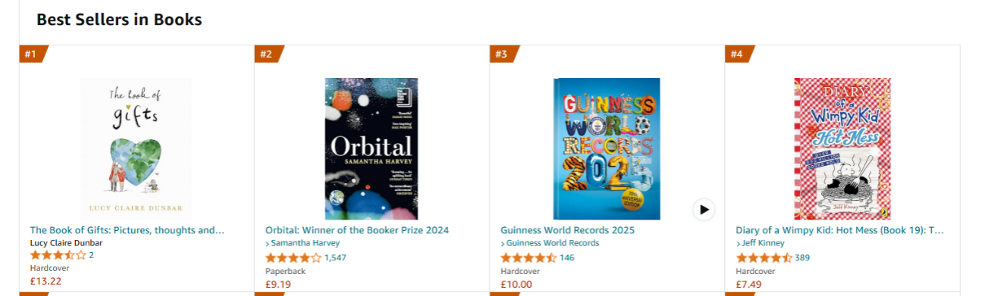

**内容简介：**

有时，我们都需要一份礼物，

帮助我们挺过人生的各种挑战，

或只是帮助度过某一天。

停下脚步吧，深吸一口气，

倾听你内心的声音。

这就是《礼物之书》能带给你的——

露西将用动人、精美、暖心的图画，

传递希望与思想，给你启发。

如果你正想获得勇气、希望或爱，请在这本书中寻找吧；

如果你正经历失落悲伤，这些文字能给予你慰藉。

把它送给你的朋友、伴侣、父母、子女——

或者，就送给自己吧。

**这是我们每个人都不可或缺的一本书。**

**它属于任何人，属于所有人。**

**它，属于我们每一个人。**

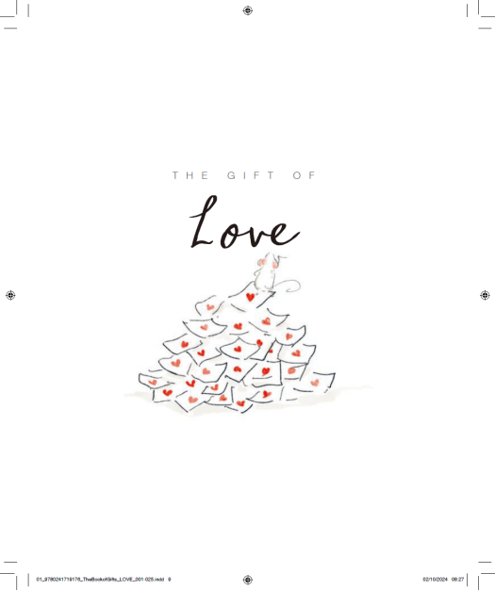 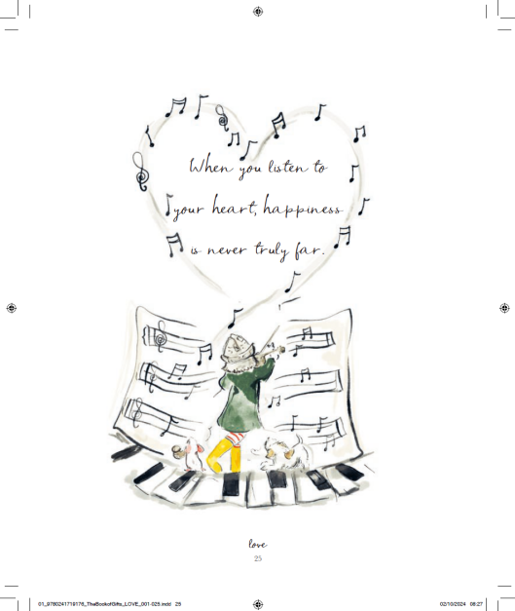

**希望是无处不在的——它藏于亲情、友情，甚至藏在四季轮替之中。在露西·克莱尔·邓巴（Lucy Claire Dunbar）的艺术创作中，她试图用每一笔线条和每一抹色彩捕捉希望的魅力。**

从赞美陌生人的善意，到纪念逝去的美好，再到对时间流逝的沉思，以及岁月更迭中开启的新机遇，《礼物之书》将精美的手绘插图与文字相结合，触动心灵。

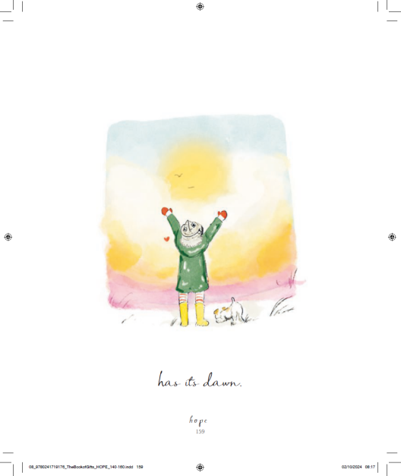

本书包含一系列励志、充满启发性且感人的句子和感悟，汇聚成一本令人无法抗拒、永远魅力无穷的礼物。无论你是雷蒙德•布里格斯（Raymond Briggs）所绘的《雪人》（*The Snowman*）的粉丝，还是喜欢詹姆斯·诺伯里（James Norbury）的《大熊猫和小龙》（*Big Panda and Tiny Dragon*），都能在这本书中找到共鸣。

**作者简介：**

**露西·克莱尔·邓巴（Lucy Claire Dunbar）**是一位来自英国牛津郡的插画师和设计师。她因采用背影视角进行绘画的独特风格而广受关注，曾创作英国女王和马修·派瑞（Matthew Perry）等名人的作品。她的这种绘画方式始终留有空间，使观众能够自行解读画中的故事。

露西在两岁时被诊断为1型糖尿病，并在二十岁出头时一度失明。当她重获视力后，自己便下定决心每天都要画画。正是她的坚持，让她在网络上取得了巨大成功。如今，她在社交媒体上的粉丝量增长迅速，其中Instagram粉丝已达55.9万。

**全书目录：**

第一份礼物：爱……9

第二份礼物：友情……27

第三份礼物：感激……45

第四份礼物：勇气……61

第五份礼物：记忆……77

第六份礼物：善良……91

第七份礼物：自爱……103

第八份礼物：希望……141

**营销信息：**

**Watch her on UK television**[**here**](https://www.instagram.com/p/DCWdewxN_zp/)

**[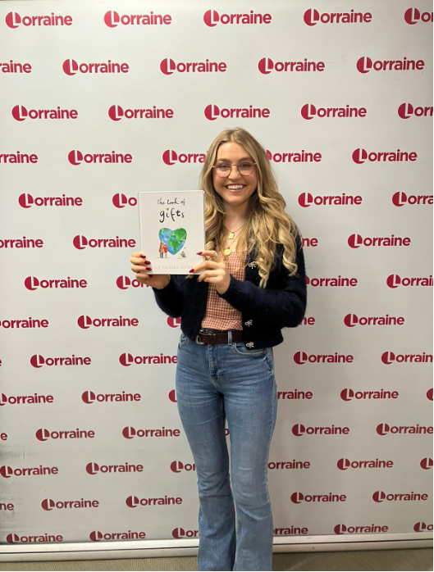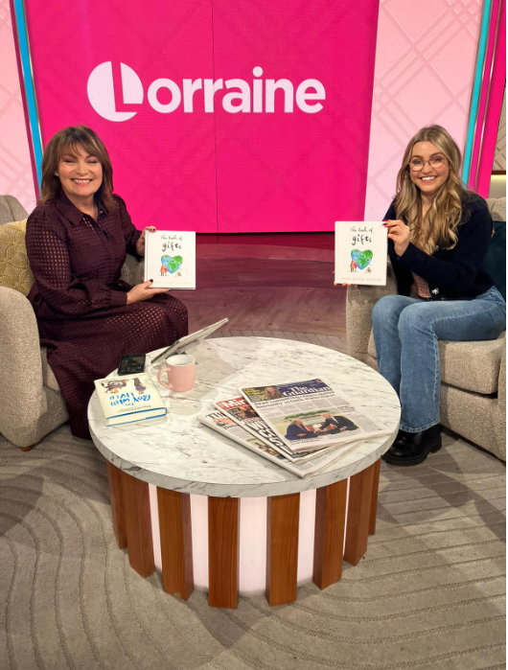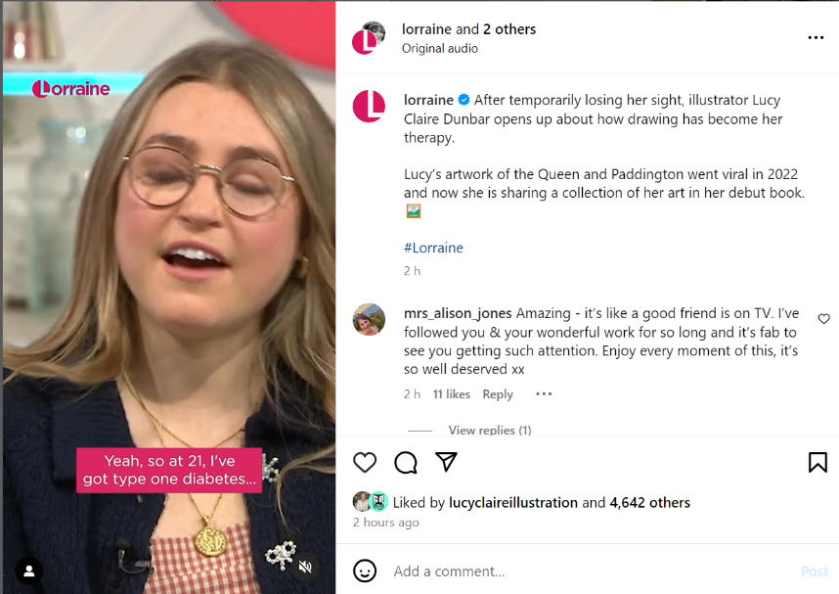](https://www.instagram.com/p/DCWdewxN_zp/)**

**感谢您的阅读！**

**请将反馈信息发至：版权负责人**

**Email**：[**Rights@nurnberg.com.cn**](mailto:Rights@nurnberg.com.cn)

安德鲁·纳伯格联合国际有限公司北京代表处

北京市海淀区中关村大街甲59号中国人民大学文化大厦1705室, 邮编：100872

电话：010-82504106, 传真：010-82504200

公司网址：[http://www.nurnberg.com.cn](http://www.nurnberg.com.cn/)

书目下载：<http://www.nurnberg.com.cn/booklist_zh/list.aspx>

书讯浏览：<http://www.nurnberg.com.cn/book/book.aspx>

视频推荐：<http://www.nurnberg.com.cn/video/video.aspx>

豆瓣小站：<http://site.douban.com/110577/>

新浪微博：[安德鲁纳伯格公司的微博_微博 (weibo.com)](https://weibo.com/1877653117/profile?topnav=1&wvr=6)

微信订阅号：ANABJ2002

